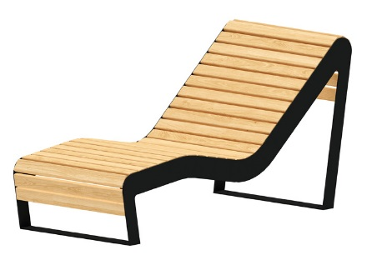 | Шезлонг 2052  Размеры не менее: длина – 1830 мм, ширина – 800 мм, высота – 930 мм.  Шезлонг состоит из каркаса и калиброванного пиломатериала, толщиной не менее 40 мм.  Каркас должен быть изготовлен из стального листа, толщиной не менее 5 мм, и металлической профильной трубы, сечением не менее 20х20 мм.  Деревянные детали должны быть тщательно отшлифованы, кромки закруглены и окрашены лаком.  Металлические элементы окрашены порошковыми красками с предварительной антикоррозионной обработкой.

